Základná škola s materskou školou Jacovce

Školské zvesti

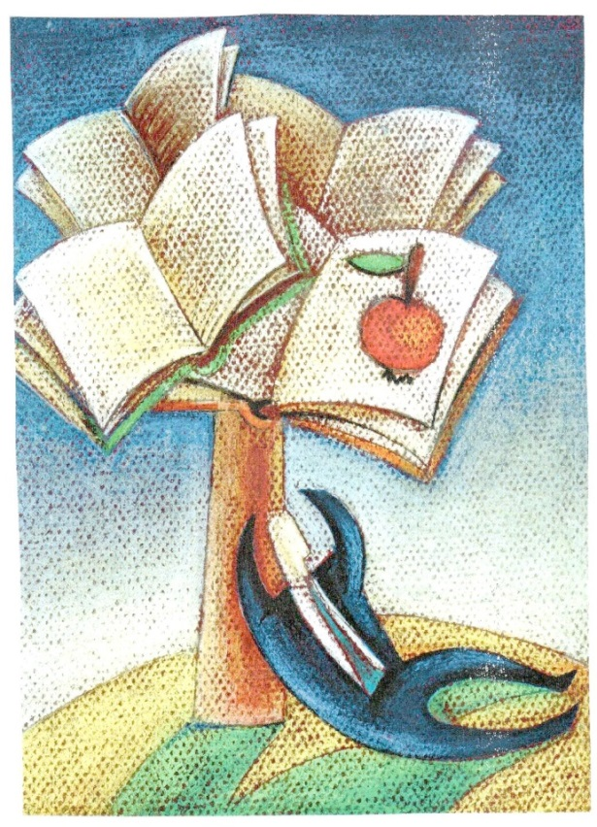 2019/20 č.2
Najzaujímavejšie podujatie školskej knižnice
Motto podujatia na našej škole:
„Poznávajme rodinu, priateľov a vôbec človeka.“
Podujatiu dňa 28. októbra predchádzala svedomitá príprava žiakov. Keďže podujatie bolo venované Jozefovi Gregorovi Tajovskému, jeho životu a dielu, najskôr sme sa oboznámili s jeho dielami. Žiaci si samostatne vybrali jednu z poviedok autora, prečítali si ju, vybrali si z poviedky myšlienku, ktorá ich zaujala a napísali krátku úvahu, krátke zamyslenie. Tým sme dosiahli, že žiaci nielen poviedku prečítali, ale sa aj zamysleli nad odkazom, ktorý nám podáva autor. Práve pri príprave týchto úvah sme prišli na motto nášho podujatia: „Poznávajme rodinu, priateľov a vôbec človeka.“ V druhej časti podujatia sme si premietli krátku prezentáciu o živote Tajovského, predstavili sme si jeho rodný dom, životné osudy, miesta pôsobenia. Členovia dramatického krúžku si pripravili krátke zdramatizované predstavenie pocta starým rodičom, ktoré bolo súčasťou programu k úcte k starším, kde sme ho aj odprezentovali. V poslednej časti podujatia sme spoločne diskutovali so žiakmi, čo sa im na podujatí páčilo, čo bolo pre nich zaujímavé a poučné. Našim podujatím sme naozaj naplnili motto podujatia: Inšpirujúci žiaci, tvorivá myseľ: 145. výročie narodenia Jozefa Gregora Tajovského“, nakoľko žiaci sa inšpirovali dielami Tajovského a tvorili svoje zamyslenia a úvahy.
Do celoslovenského projektu sa prihlásilo 187 školských knižníc v základných školách a stredných školách s celkovým počtom 34 793 účastníkov podujatí.
Naša škola sa umiestnila na 46. mieste.
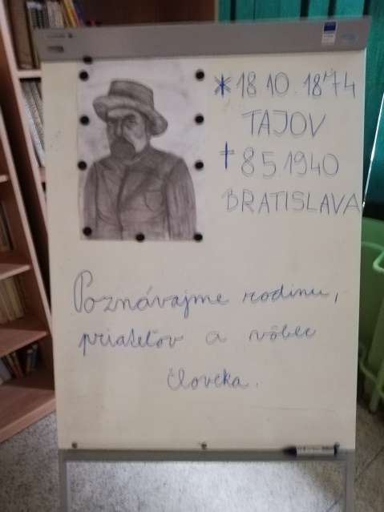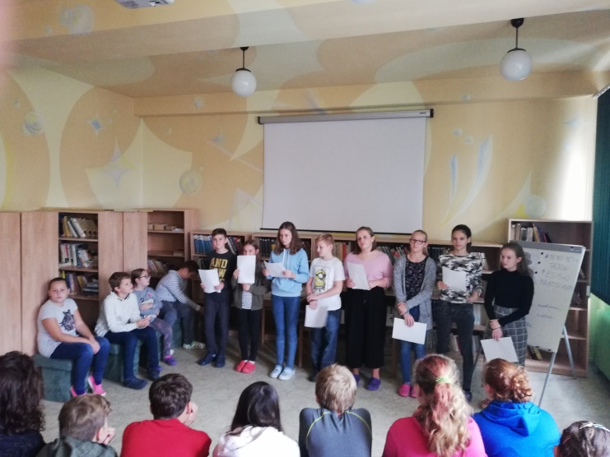

Povedz drogám nie, zvoľ si umenie
Povedz drogám nie , zvoľ si čítanie

Moju drogu asi poznáte,
bola spomenutá v nejednom citáte.
keď ju do ruky chytím,
vyberiem sa za jej tajomstvom skrytým.

To si ty, kniha moja premilá,
vďaka tebe moja fantázia ožila.
Do ruky ťa vezmem radšej ako cigaretu,
lebo ťa nesúdim hneď podľa vzhľadu.

Podľa mňa nie si len kus papiera,
ty totiž robíš z človeka frajera.
Kniha , ty si čarovná vec ,
to ti hovorím , teraz to už vieš.

Dúfam , že aj ostatní pochopia ,
že si oveľa viac ako kus papiera.
Že si celá múdrosťou popísaná,
lebo bez teba som úplne stratená.

Ty si moja droga ,
vďaka tebe nepotrebujem psychológa .
Čítanie je moje hobby,
a moje motto : knihy sú lepšie ako drogy.
Lenka Macková, 7.A

Nebojím sa povedať svoj názor.
Telefóny. Vlastnia ich už takmer všetci , či už deti alebo starí rodičia a väčšina si bez nich nedokáže predstaviť svoj život. Dosť ľudí už začína súdiť človeka podľa telefónu. Ak niekto nemá najnovší model telefónu aký sa práve predáva, nie je až tak “cool“ ako ostatný a tí, ktorí ten najnovší model majú, sa s ním iba naparujú a nosia ho tak, aby všetci videli, že ho majú. Pri stretnutí či už s kamarátmi, rodinou alebo inými ľuďmi ho nenápadne vyberú a začnú na ňom čosi ťukať alebo iba posúvať palcom hore-dolu a dávať srdiečka na nezmyselné fotky na instagrame alebo facebooku. Ani si to neuvedomia a začnú to robiť aj doma. Po dlhšej dobe bez telefónu začnú byť nervózny a agresívny. Stávajú sa tak závislými. V dnešnej dobe by sa dalo povedať, že telefóny sú v podstate legálnou drogou. Čím viac ich ľudia majú, tým viac ich používajú. Už veľakrát sa mi stalo, že počas rozhovoru s nejakou osobou si tá osoba jednoducho vybrala telefón, začala sa venovať jemu a mňa ignorovať. Nebolo mi to veľmi príjemné a mala som chuť vstať a odísť. Pokiaľ toto ľudia robia často, ich priateľov to jednoducho prestane baviť a prerušia s nimi kontakt. Najskôr je to jeden či dvaja priatelia, no neskôr sa k nim pridajú ďalší až dokonca možno aj rodina. No závislákom to neprekáža, pretože si žijú vo svojej bubline. Pozerajú videá o zážitkoch niekoho iného, zdravom životnom štýle a podobne pričom oni sami iba sedia doma na zadku. V dospelosti nebudú mať načo spomínať, pretože namiesto výletov radšej zostali doma a obrali sa tým o všetky skvelé zážitky ťukaním do mobilu. Keď niekam idem, vidím ľudí, najmä deti a tínedžerov, ktorí hľadiac do displeja nevnímajú okolitý svet. A tak sa stávajú nepozornými a nedokážu spraviť jednu vec poriadne, pretože sú mysľou stále v telefóne. Namiesto toho by sme sa mali viac venovať sebe. Každý z nás má predsa nejaký talent, či už na maľovanie, nejaký hudobný nástroj alebo na šport. Tieto talenty treba rozvíjať. Avšak stálym ťukaním do telefónu tie talenty doslova hádžeme do koša. Nikto sa ešte nenarodil ako profesionálny športovec alebo maliar. Ani taký Leonardo da Vinci. Určite vo svojom v živote namaľoval niekoľko príšerných malieb. No nevzdal sa a určite nezačal pozerať do mobilu a miesto toho sledovať niekoho iného kto svoj talent skutočne rozvíja. Maľoval ďalej a ďalej. Monu Lisu maľoval dokonca niekoľko rokov. Ale stálo to zato, pretože teraz sa na to chodia milióny ľudí pozerať. Samozrejme sú v živote chvíle, kedy je fajn si pozrieť aj nejaký film alebo aj otvoriť nejakú sociálnu sieť ale nesmieme nechať telefón nad nami doslova prevziať kontrolu a zabúdať na všetko ostatné. Pretože žijeme iba jeden život, v ktorom by sme sa mali povedať drogám nie a zvoliť si umenie.
Terézia Babulicová, 8. A
Povedz drogám nie, zvoľ si umenie
Téma drogy je medzi mladými tou najčastejšou témou akú poznám. Rodičia s okolia sa snažia dospievajúcim deťom síce zabrániť ich užívaniu, no nie vždy sa im to podarí. Už som pár krát mala možnosť vidieť, ako si takýto ľudia ničia život. Nie jeden človek sa s nimi stretne, hlavne keď sa dostane medzi ľudí, ktorí sa bez nich nedokážu zabaviť. ,,Len to skús, je to zábava“- toto sú slová tých ktorí ju ponúkajú, bez ohľadu na to, že si ani neuvedomujú ako tým môžu zničiť život iným. Majte rozum aspoň tí, ktorí ešte neskúsili drogu. Skúste sa najskôr pozrieť na človeka ktorí to práve v sebe má. Zamyslite sa, akú drogu by ste si vybrali. Ja som si vybrala ,,drogu,, ktorá ma našťastie nedostala na dno, práve naopak. Vďaka nej môžem vyjadriť svoje city. Mojou drogou sú farby. Vďaka ním môžem vyjadriť to čo cítim, alebo aj niekoho potešiť. Preto sú niečím bez čoho si nedokážem predstaviť deň. Farby sú úžasná vec, ktorá nezničí človeku život tak ako skutočné drogy, preto volím radšej umenie ako drogy.
Dominika Krošláková 7. A
Nebojím sa povedať svoj príbeh
Poznala som raz dievča mladé,
časom sa mi zdalo akosi bledé.
Teraz vám jej príbeh rozpoviem,
o tom ako to bolo, dobre viem.

Mama bola vždy jej veľká opora,
teraz sa za ňu modlí desatorá.
Otec stále podniká,
a dievča z domu večne uniká.

Otec sa o ňu nestará,
o dobrú náladu sa marihuana postará.
Bola šťastná z tej voňavej ,,trávy",
až pokým neprišiel ten pravý.

Vyzeral ako hanblivý chlapec,
neskôr sa ukázal ako vášnivý umelec.
Umením ju napĺňal
a drogy od nej odháňal.

Našiel v nej skrytý talent,
a stačil jej k tomu len tmavý atrament.
Umenie ju zachránilo,
pred drogami ochránilo.

Milé to je dievča mladé,
a už nie je vôbec bledé.
Preto vám to rozprávam,
lebo sa každý deň v nej prebúdzam.

Kvetoslava Uhlárová, 8. A

Dlhý, Široký a Bystrozraký

V utorok 5.novembra sme navštívili Staré divadlo v Nitre a stali sa súčasťou príbehu o troch nerozlučných priateľoch – Dlhom, Širokom a Bystrozrakom- ktorí vďaka svojim neobyčajným vlastnostiam pomohli princovi na ceste za krásnou pannou. Putovanie s nimi sa zmenilo na zábavnú cestu čarovným svetom, kde nič nebolo také, ako sa zdalo na prvý pohľad.
V rozprávke hrala hlavnú rolu súdržnosť a priateľstvo. Priniesla nám dobrodružstvo, odvahu a najmä poznanie, že spoločný úspech je možné dosiahnuť vďaka jedinečnosti každého z nás.
Deti a pani učiteľky 1.A, 3.A, 4.A

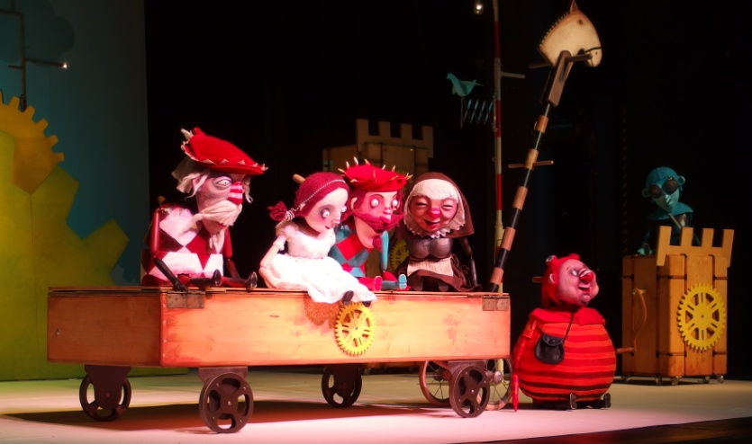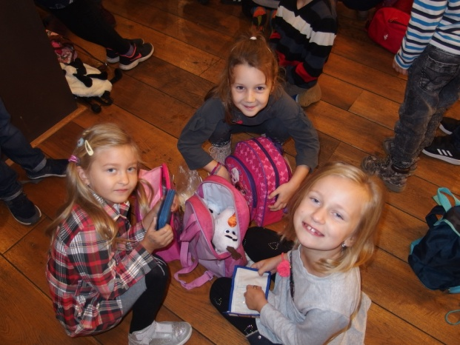

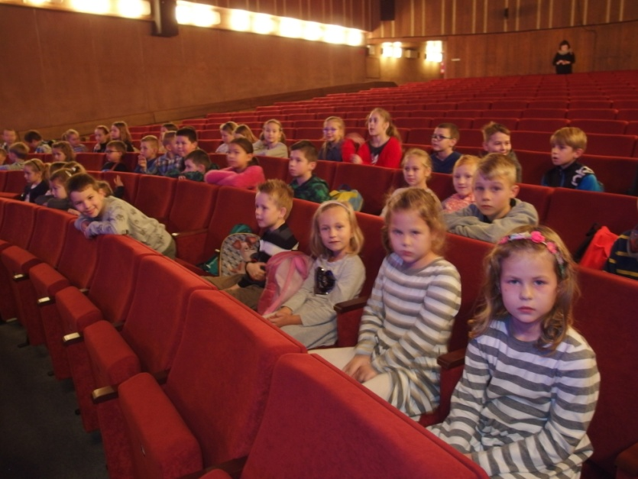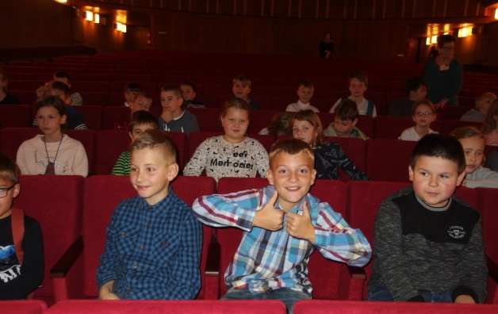

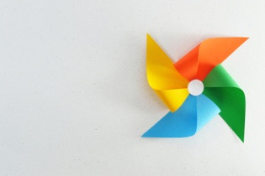 Deň slaných veterníkov
21. novembra na Európsky deň Cystickej fibrózy, na Slovensku je to Deň slaných veterníkov sme vyrábali papierové vrtuľky, ako symbol dychu, ktorý je pre deti s touto diagnózou veľmi dôležitý. Pretože pri tejto diagnóze sa v pľúcach usádza hustý hlien a každý deň musia inhalovať a cvičiť, aby sa ho zbavili. S našimi deťmi sme si pozreli motivačné a výchovné videá Mici a Mňau a vyrábali veterníky z papiera. Kytičku z nich sme samozrejme odovzdali tomu, koho najviac potešila. Stačí iba málo a môžeme urobiť veľa.
Deti z 1.A, 4.A a 5.A.

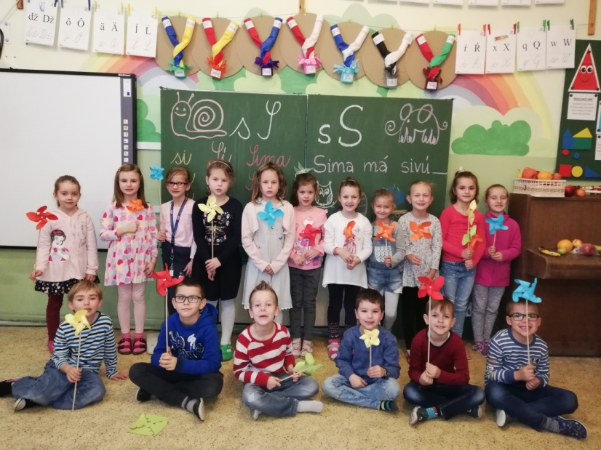

Vianočná Viedeň 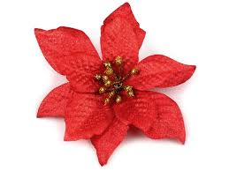
Výlet do Viedne sa mi veľmi páčil. Navštívili sme technické a prírodovedecké múzeum. Technické múzeum bolo veľmi zaujímavé. Mohli sme si tam napríklad vyskúšať moderovať správy alebo behať na veľkom kolese pre škrečka. V prírodovedeckom múzeu sme mohli vidieť rôzne druhy zvierat, kameňov dokonca tam bola aj výstava o vesmíre. Najviac zo všetkého sa mi páčili vianočne trhy v meste. Všade okolo nás to bolo vyzdobené rôznymi svetlami a ozdobami. Po dlhom dni plnom chodenia nás všetkých boleli nohy. No tento výlet stál zato! Nakoniec sme nasadli do autobusu a išli sme domov.
Simona Štreicherová 7.A
Jedného dňa pani učiteľka navrhla , že sa bude konať exkurzia vo Viedni . Ja som okamžite súhlasil . O mesiac sme mali vyraziť do Viedne . Ako prvé sme išli do technického múzea, v ktorom sa robili rôzne pokusy . Mňa najviac zaujala plazmová guľa. Hneď po ňom sme mali ísť do prírodovedného, v ktorom sme videli drahokamy a rôzne zvieratá . Po tomto nádhernom múzeu sme išli do historického centra okolo Hofburgu až k dómu sv. Štefana a na radnicu, pri ktorej boli vianočné trhy . Na vianočných trhoch vo Viedni to bolo veľmi drahé, ale nedalo mi to a musel som si odniesť nejaké suveníry. Tak toto bol nádherný výlet! Nicolas Gális, 6. A
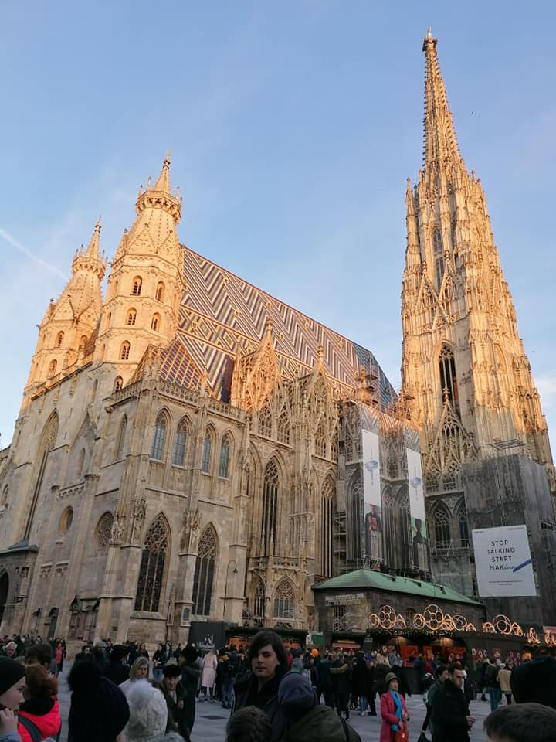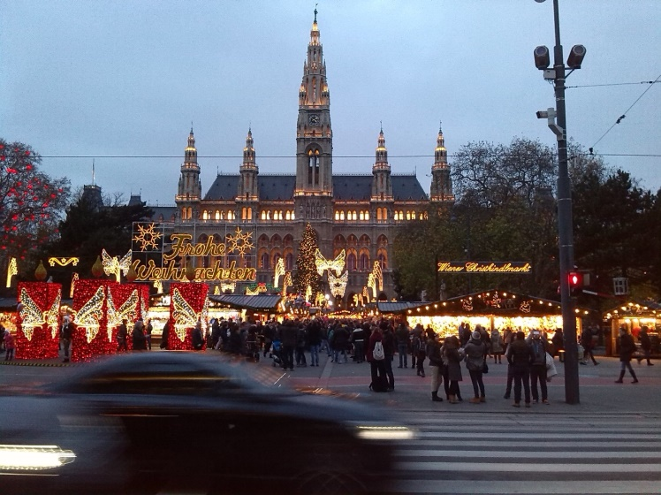

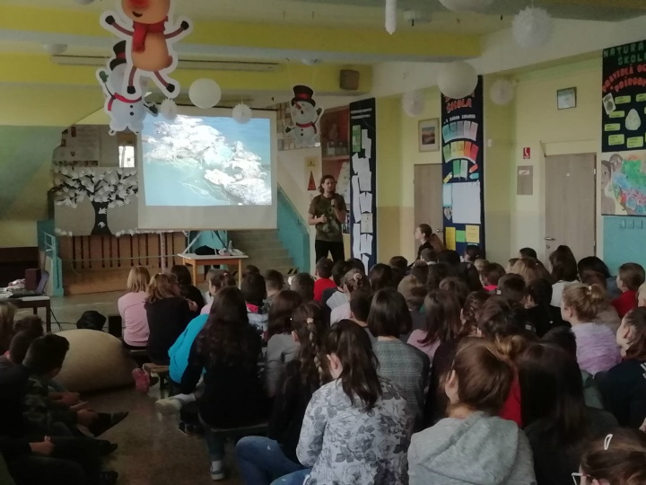 Plasty v oceánoch
Jednorazových plastov používame čoraz viac a viac. A je to vidieť v oceánoch a na plážach po celom svete. Existujú odhady, ktoré hovoria, že budeme pokračovať dnešným tempom, do roku 2050 bude v oceánoch plávať viac plastového odpadu ako rýb. Toto a veľa ďalších zaujímavých informácií sme sa dozvedeli na prednáške v našej škole.
Tvorím, tvoríš, tvoríme.......
Bájky v podaní niektorých žiakov zo 4.A. Deti si mohli vybrať z troch možnosti, a napísať bájku: Chameleón a mucha, Opica a blcha.
Muška a chameleón
Muška vyletela z domu. Ešte na ňu zakričala jej mama, neleť tak rýchlo, lebo vonku je to nebezpečné a môže sa ti niečo stať. Ale muška mamu neposlúchla a urobila si po svojom. Lietala ako splašená raz sem a raz tam. Všimol si ju chamaleón, ktorý čakal na vhodnú príležitosť, kým sa priblíži. Keď bola dosť blízko, vyplazil jazyk a prehltol ju.
Ponaučenie: Opatrnosti nikdy nie je dosť. Tomáš Heldi, 4.A
Chameleón a mucha
V krásnom teráriu žil chameleón. V izbe lietala mucha, ktorá ho stále provokovala. Mucha lietala okolo terária a posmievala sa mu, nech si ju chytí a zje. Chameleón sa ju snažil svojim veľkým jazykom lapiť ale bránilo mu v tom sklo. ako sa tak na ňom mucha zabávala, sadla si na kvietok, ktorý bol vedľa terária, a ten, pretože bol mäsožravý, milú muchu zjedol.
Ponaučenie: Nekrič hop, kým si nepreskočil. Natália Mikulášová, 4.A

Bola raz jedna mucha. Bola veľmi malá. Zbadal ju chameleón. A zrazu sa tam zjavila väčšia mucha. Nechal tú malú mušku na pokoji a išiel chytiť tú väčšiu. Ale nepodarilo sa mu to. Keď sa vrátil, malá muška tam už nebola. Chameleón si povedal: „Tak mi treba, keď som si nechal ujsť istú korisť v nádeji na väčšiu.“
Ponaučenie: Ľudia, ktorí sa neradi uspokojias malým ziskom, často ľahkomyseľne odhodia to, čo už majú. Lea Brachová, 4.A
Opica a blcha
Opicu svrbel kožuch, našla si v ňom blchu. Blcha ju uprosila, aby ju nechala žiť, že sa jej za to niekedy odvďačí. Opica súhlasila. O pár dní neskôr pila opica z potoka vodu a nevšimla si, že na ňu číha tiger. V tom tigrovi skočila do kožucha blcha, začala ho štekliť a tiger namiesto poľovania sa začal škriabať. Opica stihla utiecť.
Pounačenie: Konaj dobro a dobro sa vráti. Dominik Zaťka, 4.A

A takto tvoria žiaci na 2. stupni na hodinách slovenčiny a tvorivého písania:
Modlitba za chémiu
Na zajtra sa modlíme,
za písomku z chémie.
Pane Bože stoj pri nás,
chémiu nevie nikto z nás.
Daj, nech máme dobré známky,
a nenamáhame si hlávky.
Pane Bože, prosíme Ťa vyslyš nás,
nech jednotku má každý z nás.

Adela Dovalová, 8.A

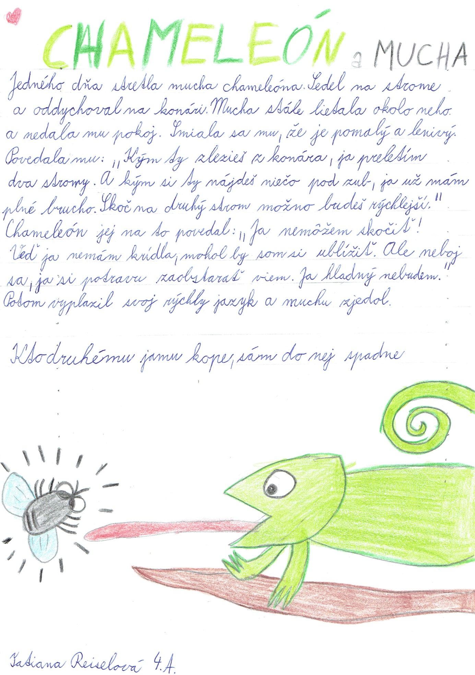

Modlitba
Pane Bože
všetci sa k tebe modlíme,
nech chápeme všetko, čo sa učíme.

Modlím sa, nech je obloha modrá a tichá,
nech som zdravá a nech sa mi ľahko dýcha.

Modlím sa, aby bolo na svete krajšie,
aby bol kľud a všetkým sa žilo ľahšie.

Nech vo chvíľach kedy potrebujem ticho a čaj,
našla som v svojej mysli raj.

Terézia Babulicová 8.A

Princeznine farbičky
Bola raz jedna ružová farbička, ktorú princezná používala najradšej. Mala aj iné farbičky, ale najmenej používala modrú farbičku.
Raz sa vysmievala ružová farbička modrej farbičke: ,,Ja som princeznina najobľúbenejšia farbička.“ Modrá sa len sklonila a nič nepovedala. Ako ju stále používala, tak sa aj zmenšovala a zmenšovala až bola úplne maličká. Ospravedlňuje sa ružová farbička modrej farbičke. ,,Prepáč modra farbička, že som sa ti vysmievala. Odpustíš mi? Budeme kamarátky?“ „Jasne, že ti odpustím. Hlavne, že si sa poučila zo svojich chýb. Je mi jedno ako vyzeráš, hlavne že už máš dobré srdce.“
A ponaučenie? Netreba byť pyšný a vysmievať sa druhým. Raz sa nám to určite vráti!

Linda Detková, Ella Lajčiaková, Nelka Livinská, Martin Mošať, Veronika Selucká

Matematická pytygoriáda
Dňa 10. 12. 2019 sa konalo školské kolo matematickej súťaže PYTAGORIÁDA v kategóriách P3, P4, P5. Zúčastnilo sa 17 žiakov tretieho až piateho ročníka.
Výsledková listina
Kategória P3:
poradie | meno a priezvisko
1. | Peter Gábriš
2. | Adam Gábriš
3. | Dávid Mihalovič

Kategória P4:
poradie | meno a priezvisko
1. | Patrik Pastirik
2. | Dominik Zaťka
3. | Tatiana Reiselová

Kategória P5:
poradie | meno a priezvisko
1. | Bianka Križmivá
2. | Šiimon Heldi
3. | Michaela Danišová

Dňa 11. 12. 2019 sa konalo školské kolo matematickej súťaže PYTAGORIÁDA v kategóriách P6, P7, P8. Zúčastnilo sa 16 žiakov šiesteho až ôsmeho ročníka.
Výsledková listina
Kategória P6:
poradie | meno a priezvisko
1. | Katarína Reiselová
2. | Nela Livinská
3. | Siimona Pastiriková

Kategória P7:
poradie | meno a priezvisko
1. | Stela Chrenková
2. | Ondrej Bajtala
3. | Lenka Macková

Kategória P8:
poradie | meno a priezvisko
1. | Adela Dovalová
2. | Terézia Babulicová
3. | Andrea Zubatá

Vianoce 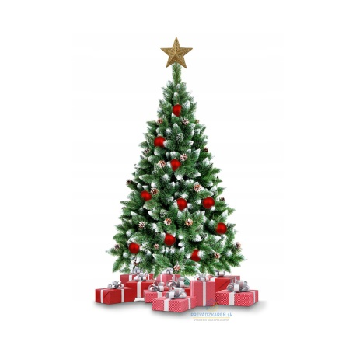
Vianočná koleda
Vo štvrtok, 5.12.2019, žiaci z 1. stupňa spolu so svojimi pani učiteľkami navštívili divadelné predstavenie Vianočná koleda v Starom divadle Karola Spišáka v Nitre.
Príbeh Vianočná koleda hovorí o starom a lakomom pánovi Scroogovi, ktorého chamtivosť nemá hranice. Jeho srdce je také tvrdé, že ani Vianoce ho neobmäkčia. Až ho museli navštíviť traja duchovia, ktorí mu uštedrili riadnu lekciu, aby sa začal konečne správať ako dobrý človek. Deti mali zážitok nielen z divadelného predstavenia ale i z priestorov, ktoré navštívili. Nakoľko sme mali premiéru v inej sále ako sme zvyknutí. Herci hrali v podstate len pre nás deti zo ZŠ s MŠ Jacovce .
Ako odkaz z predstavenia Vám môžeme povedať, že ak máte v srdci lásku a dobro, verte, že sa Vám vrátia a nielen na Vianoce. Deti z 1. stupňa a pani učiteľky

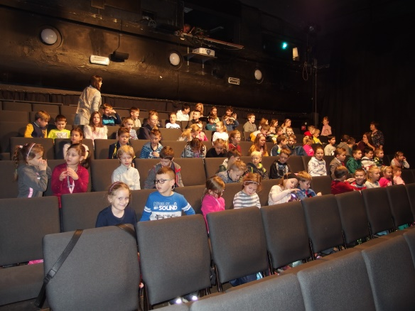
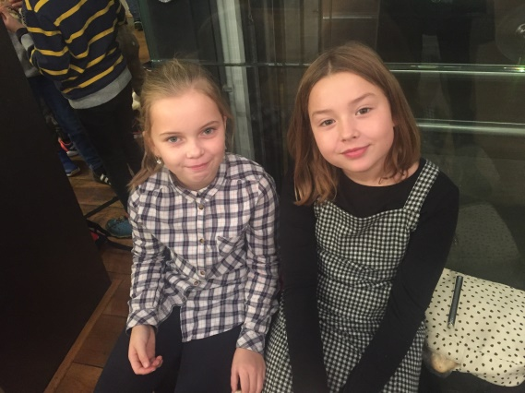

V piatok 6. decembra aj do našej školy zavítal Mikuláš. Spískali to celé naši milí deviataci a tým nám spríjemnili deň, ktorý sme zavŕšili predstavením o Snehulienke v telocvični našej školy.
Vo štvrtok 12. decembra sme na tvorivých vianočných dielňach usilovne pracovali a nádherne predvianočne vyzdobili celú školu i telocvičňu, kde sa v piatok 13. decembra zišli všetci, ktorí majú radi Vianoce. Naša tohtoročná besiedka bola venovaná hviezdam. Až k hviezdnej oblohe sa niesli tóny nádherných vianočných piesní Karla Gotta, Darinky Rolincovej, Ivety Bartošovej, Paľa Haberu. A až k srdciam všetkých prítomných prenikla radosť a láska s akou naši učitelia a deti pripravili krásne vystúpenia.
Pred mnohými rokmi sa na nebi rozžiarila nádherná hviezda, ktorá práve v čase vianočnom oznamovala príchod kráľa. Žiariaca hviezda ukazovala mudrcom kadiaľ majú ísť. Aj my častokrát hľadáme v našich životoch hviezdu, ktorá by nám ukázala kadiaľ ísť. Náš život je ako obloha..... Je v ňom veľa hviezd a hviezdičiek a je ťažké nájsť tú pravú, ktorá bude žiariť stále, ktorá nezhasne a nezabudne sa na ňu. Len skutočné hviezdy naše životy prežiaria a zanechajú v nich nezmazateľnú stopu. Pozrime teda dolu, na zem, na ľudí, do očí, do srdiečok....hľadajme krásu, lásku, šťastie, pozornosť.....Nezabudnime, že aj na zemi sú naše hviezdy. Krásne Vianoce......




